Nome: |  |  | Data: ___/___/2020
Unidade Escolar: |  |  | Ano: 9º
Componente Curricular: Matemática
Tema/ Conhecimento: Ampliação e redução de triângulos/ Congruência de triângulos /Proporcionalidade entre perímetros e áreas de triângulos semelhantes
Habilidade: (EF09MA12-B) Reconhecer triângulos semelhantes em situações de ampliação, congruência e redução, e as relações que existem entre seus perímetros e suas áreas.

Congruência
Quando comparamos duas figuras geralmente queremos saber quais as semelhanças existentes entre elas. Algumas vezes elas são iguais, algumas vezes são apenas parecidas e existem os casos em que as figuras comparadas são completamente diferentes. Na matemática, frequentemente as figuras geométricas são comparadas e os resultados possíveis são: Figuras congruentes, figuras semelhantes e figuras diferentes.
Vamos discutir a semelhança entre polígonos e os casos de semelhança entre triângulos.
Dois polígonos são semelhantes quando:

- Existe proporcionalidade entre seus lados e;
- Seus ângulos correspondentes são todos congruentes.

Existir uma razão de proporcionalidade quer dizer que se dividirmos a medida de um lado da primeira figura pelo valor de um lado da segunda figura e o resultado for, por exemplo, o número 3, então todas as divisões entre medidas de lados da primeira figura por medidas dos lados da segunda figura terão 3 como resultado.

Observe os retângulos ABCD e EFGH abaixo,

12 cm
18 cm
12 cm
A
D
C
B
4 cm
E
F
G
6 cm
H

Perceba que eles são semelhantes, pois satisfazem as duas condições de semelhança

- Existe proporcionalidade entre os lados
$$\frac{AD}{EH}=\frac{12}{4}=3$$
$$\frac{DC}{HG}=\frac{18}{6}=3$$

- Seus ângulos correspondentes são todos congruentes.

$$Dois retângulos, portanto todos os ângulos internos são retos \left(90°\right)$$
Para os triângulos a regra é a mesma. Dois triângulos são semelhantes caso três ângulos correspondentes sejam congruentes e 3 lados correspondentes possuam a mesma razão de proporcionalidade.
Porém, é possível verificar a semelhança nos triângulos de uma forma mais simples. Basta observar se eles se enquadram em um dos casos de semelhança de triângulos a seguir:

- Caso Ângulo Ângulo (AA): Dois triângulos são semelhantes se possuírem dois ângulos correspondentes congruentes.
Não é necessário verificar o terceiro ângulo e nenhuma proporcionalidade entre os lados. Basta que dois ângulos sejam congruentes e os dois triângulos já podem ser declarados semelhantes, como no exemplo a seguir:
A
C
B
F
E
D

Perceba que o ângulo A é congruente ao ângulo D e o ângulo B é congruente ao ângulo E, ou seja,

$$\left\{\begin{matrix}\hat{A}≡\hat{D} \\ e \\ \hat{B}≡\hat{E}\end{matrix}\right.$$

- Caso Lado Lado Lado (LLL): Se dois triângulos possuem três lados proporcionais, então esses dois triângulos são semelhantes. Portanto, não é necessário verificar os ângulos.
Observe os triângulos ABC e DFG abaixo
C
A
B
E
D
16 cm
12 cm
8 cm
8 cm
16 cm
24 cm
F

Na imagem acima, observe que as razões entre lados correspondentes têm o mesmo resultado:

$$\frac{AC}{DF}=\frac{CB}{FE}=\frac{AB}{DE}=\frac{1}{2}$$

Então, pelo segundo caso de semelhança, esses triângulos são semelhantes.

- Caso Lado Ângulo Lado (LAL): Dois triângulos que possuem dois lados proporcionais e o ângulo entre eles congruente são semelhantes.

Observe este caso de semelhança no exemplo:
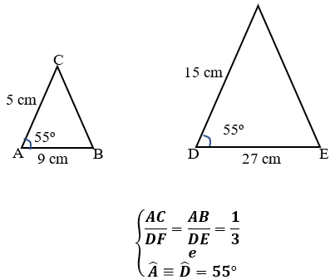

Nesse exemplo, o ângulo de 55 graus fica entre os lados proporcionais. Configurando assim o caso LAL.

Exemplo 1. Renata precisava medir a altura de uma árvore. Para isso, colocou um pedaço de cano enterrado no chão, formando um ângulo de 90º com o solo. Depois mediu os comprimentos das sombras da árvore do cano, obtendo as medidas indicadas na figura abaixo.
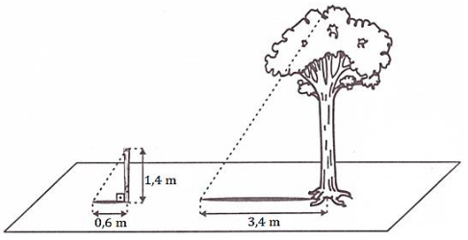
h

Qual é a medida aproximada da altura dessa árvore?

$$\frac{h}{1,4}=\frac{3,4}{0,6}⟶\frac{h}{1,4}=\frac{34}{6}⟶6h=47,6⟶h=\frac{47,6}{6}⟶h=7,9333... m$$

Exemplo 02. Qual o valor de x nos triângulos a seguir?

56º
56º
30 cm
18 cm
50 cm
x

$\frac{x}{18}=\frac{50}{30}⟶30x=900⟶x=\frac{900}{30}⟶x=30cm$

Responda as atividades a seguir em seu caderno.
01. Observe os triângulos da imagem a seguir e assinale a alternativa correta.
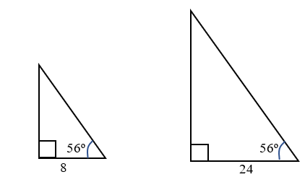

(A) Os triângulos são semelhantes, pois possuem o mesmo formato. Essa é a única maneira de descobrir se duas figuras geométricas são semelhantes.
(B) Os triângulos não são semelhantes, pois não existe caso de semelhança para quando se conhece apenas um lado e um ângulo de dois triângulos.
(C) Os triângulos são semelhantes pelo caso ALA (Ângulo – Lado – Ângulo).
(D) Os triângulos são semelhantes pelo caso AA (Ângulo – Ângulo).

02. A sombra de um prédio, num terreno plano, numa determinada hora do dia, mede 15 m. Nesse mesmo instante, próximo ao prédio, a sombra de um poste de altura 5 m mede $3 m$.
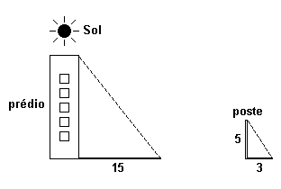
A altura do prédio, em metros, é

(A) 25.
(B) 29.
(C) 30.
(D) 45.
(E) 75.

03. Às $10 h 45 min$ de uma manhã ensolarada, as sombras de um edifício e de um poste de $8$ metros de altura foram medidas ao mesmo tempo. Foram encontrados $30$ metros e $12$ metros, respectivamente, conforme ilustração abaixo.

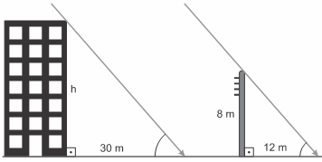

De acordo com as informações acima, a altura $h$ do prédio é de

(A) $12$ metros.
(B) $14$ metros.
(C) $18$ metros.
(D) $20 metros$.

04. O dono de um sítio pretende colocar uma haste de sustentação para melhor firmar dois postes de comprimentos iguais a 6m e 4m. A figura representa a situação real na qual os postes são descritos pelos segmentos AC e BD e a haste é representada pelo EF, todos perpendiculares ao solo, que é indicado pelo segmento de reta AB. Os segmentos AD e BC representam cabos de aço que serão instalados.

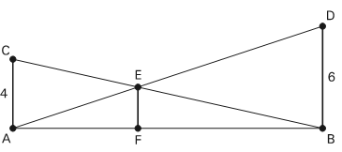

Qual deve ser o valor do comprimento da haste EF?

(A)
(B)
(C)
(D)
(E)
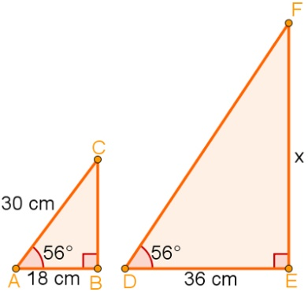
05. Qual o valor de x nos triângulos a seguir?

- 48 cm
- 49 cm
- 50 cm
- 54 cm
06. Na imagem a seguir, é possível perceber dois triângulos que compartilham parte de dois lados. Sabendo que os segmentos BA e DE são paralelos, qual a medida de x?
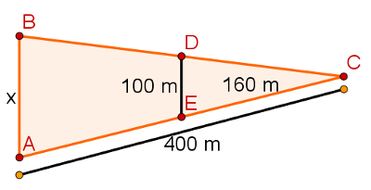

- 210 m
- 220 m
- 250 m
- 260 m

Respostas:
01. Letra D
02. Letra A
$$\frac{x}{15}=\frac{5}{3}→3x=75→x=\frac{75}{3}→x=25$$

03. Letra D
Para obter a altura, basta aplicar a semelhança de triângulos, e neste caso, temos a seguinte relação:
$\frac{h}{30}=\frac{8}{12}⇒h=20 metros.$

04. Letra C
$$EF=\frac{AC∙BD}{AC+BD}⇒EF=\frac{4∙6}{4+6}⇒EF=\frac{24}{10}⇒EF=2,4$$
5. Letra A - Observe que os dois triângulos são semelhantes pelo caso AA. Entretanto, x é a medida do lado EF do triângulo maior, que, por sua vez, é correspondente ao lado CB do triângulo menor. Para descobrir a medida desse lado, podemos usar o teorema de Pitágoras:
30² = 18² + y²
900 = 324 + y²
y² = 900 – 324
y² = 576
y = √576
y = 24 cm
Como os lados dos triângulos são proporcionais, para descobrir a medida de x, basta usar a proporção entre os lados:
18 = 24
36 x
18x = 36·24
18x = 864
x = 864
18
x = 48 cm.
06. Letra C - Quando um triângulo é cortado por um segmento de reta paralelo a um de seus lados, esse segmento forma um segundo triângulo menor e semelhante ao primeiro. Para resolver essa questão, usaremos apenas a proporção:
400 = 160
x 100
160x = 400·100
160x = 40000
x = 40000
160
x = 250 m

